CHINAPLAS 2014: B&R dokazuje svou vedoucí pozici v plastikářském průmyslu
Šedesát devět předních výrobců představilo své stroje vybavené řídicím systémem od B&R
Své nejnovější stroje vybavené řídicí technikou B&R představilo na druhém největším veletrhu v plastikářském oboru na světě CHINAPLAS 2014 šedesát devět předních výrobců strojů. Zejména v oblasti plně elektrických vstřikovacích lisů je B&R jediným výrobcem, který nabízí na čínském trhu kompletní řešení. Díky použití protokolu POWERLINK toto řešení splňuje požadavky průmyslu na vysokou přesnost a účinnost.
"Cítíme, že místní výrobci jsou lační po nové technologii a ocení výhody kompletního řešení – od vyšší účinnosti, plně elektrických vstřikovacích lisů až po správu klastrů a celkovou optimalizaci výrobních závodů,” říká Zhang Zhe, obchodní ředitel zodpovědný za plastikářský průmysl u B&R v Číně. “B&R hraje díky svým inovacím vedoucí roli, a to je také důvod, proč je na jejím stánku vždy plno návštěvníků.” Mnoho evropských výrobců strojů s výrobou v Číně může také těžit ze znalostí vysoce odborného místního týmu B&R.
Otevřená architektura
Na veletrhu, který se konal v Šanghaji, bylo také silně zastoupeno téma robotiky. Otevřená architektura systémů B&R umožňuje zapojení robotiky i v oblasti výroby plastikářských strojů a jejich příslušenství. Vzhledem k neustálému růstu integrace strojů je B&R se svou otevřenou platformou a dlouholetými zkušenostmi v plastikářském průmyslu první volbou s nízkým investičním rizikem.
Dalším nosným produktem veletrhu bylo řešení APROL EnMon a řešení pro správu klastrů. Koncoví uživatelé čelící tlaku na snižování nákladů hledají řešení pro snížení spotřeby energie. Pro OEM výrobce tato řešení znamenají vyšší přidanou hodnotou a posílení klíčových kompetencí.

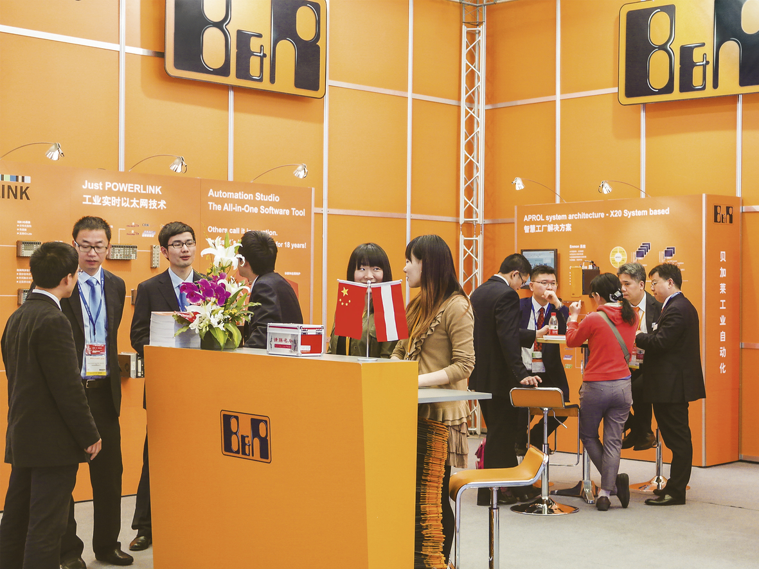
B&R stánek byl na veletrhu Chinaplas 2014 místem pro hledání kompletního řešení pro výrobce plastikářských strojů.

O společnosti B&R
Společnost B&R, jako jedna z divizí skupiny ABB, je celosvětovým lídrem v oblasti průmyslové automatizace se sídlem v Rakousku. B&R kombinuje nejmodernější technologie s pokročilým inženýrstvím a poskytuje zákazníkům v téměř každém průmyslovém odvětví kompletní řešení pro automatizaci strojů a výrobních zařízení, řízení pohybu, HMI a integrovanou bezpečnostní techniku. Díky komunikačním standardům pro průmyslový internet věcí, včetně OPC UA, POWERLINK a openSAFETY, a svému vývojovému prostředí Automation Studio B&R neustále stanovuje trendy v automatizaci. Inovativní duch, který udržuje společnost B&R na špici průmyslové automatizace, je poháněn závazkem zjednodušovat procesy a překonávat očekávání zákazníků. Další informace naleznete na adrese www.br-automation.com.
Více informací najdete na www.br-automation.com

